Úkoly 27. 4. – 3. 5.
Český jazyk:
Již umíme najít podmět a přísudek, připomeneme si učivo gramatiky - shoda přísudku s podmětem. Jako výukový materiál poslouží prezentace, učebnice str. 176 nebo tento odkaz: https://www.youtube.com/watch?v=V3jLqt1SkHE
- Nejdříve si projdi výukové materiály a zopakuj si učivo ze 4. třídy.
- Do sešitu si přepiš nebo nalep tuto tabulku.
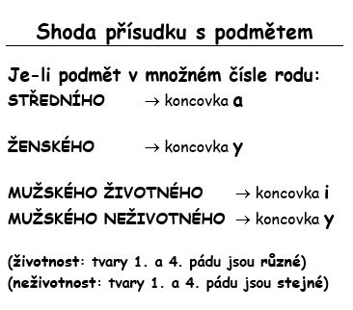
- Do školního sešitu vypracuj s přehledem učiva cvičení 5/183 a 6/183 v učebnici; Vždy se otázkou 1. pádu (Kdo? Co?) zeptej na podmět a podle přehledu – rodu - pak doplň koncovku.

- V pracovním sešitě pak vypracujte podobným způsobem cv. 5 a 7/na str. 37.

- Testík v Google Classroom – shoda přísudku s podmětem.

- Dobrovolný úkol – pracovní list

Odkazy pro další online procvičování:
http://rysava.websnadno.cz/ceskyjazyk_5.roc/shoda_prisudku_s_podmetem1.htm
http://dum.zsamskrovi.cz/cj-test-vy_32_inovace_133
Online hodina – úterý 28. 4.:
- Druhy podmětu a přísudku – str. 177 – 182.
- Přísudek slovesný a jmenný se sponou.
- Podmět vyjádřený, nevyjádřený a několikanásobný.
Matematika:
Procvičíme převody jednotek obsahu a počítání obsahu čtverce a obdélníku. Jako výukový materiál poslouží prezentace, učebnice str. 86, 137 a 138 nebo video. Toto učivo jsme dělali i v online hodině.
https://www.youtube.com/watch?v=RIFmmVETEDo
- Nejdříve si projdi výukové materiály.
- Do sešitu geometrie si přepiš nebo nalep převodní vztahy:
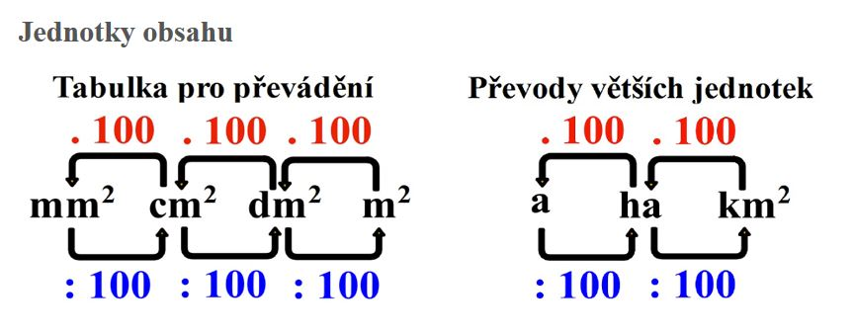

- Podle přehledu procvič jednotky obsahu – cv. 9/str. 87
Podle vzoru z online hodiny ze dne 23. 4. vypočítej:
- do sešitu geometrie úlohy na obsah obdélníku – cv. 2 c, d/str. 137
- do sešitu geometrie úlohy na obsah čtverce – cv. 4 c, d/138
- „Testík“ v Google Classroom – jednotky obsahu
Dobrovolný úkol: pracovní list – jednotky obsahu + další jednotky
Pro další online procvičování můžete využít:
http://rysava.websnadno.cz/matematika_5.roc/obsah_ctverce_obdelniku1.htm
Všechny jednotky: https://publi.cz/books/12/07.html
Online hodina – čtvrtek 30. 4.:
- Přidáme další jednotky obsahu – (ar, hektar a km²) - str. 88 v učebnici.
- Vypracujeme slovní úlohy na obvod a obsah - cv. 6/str. 87 a cv. 5/138.
- Procvičíme převody jednotek obsahu.
Angličtina:
Pokračujeme v lekci 5C, opakujte si slovní zásobu a předložky.
- Před-připravit si cv. 5a/str. 57 v učebnici – přepsat nebo nalepit tabulku. Dále s ní budeme pracovat ve středu v online hodině. Umět tato slovíčka.
1. a post office in STATION
2. a hotel next to MUSEUM
3. a bank behind VICTORIA ROAD
4. a café in SPORTS SHOP
5. a bus stop opposite MARKET SQUARE
6. a park in front of TOWN HALL

- Cvičení 2a/str. 62 v učebnici – vypracovat podle úkolu v Google Classroom.
- Cvičení 2b/str. 62 v učebnici – do sešitu - popsat obrázek šesti větami podle slov z nabídky a vzoru:
„There´s a bank opposite the post office.“
- Projekt – My town (zadán v minulém týdnu) – bude hodnocen

Online hodina – středa 29. 4.:
- Zopakujeme slovní zásobu lekce 5C
- Procvičíme lekci 5C – zkusíme poslech cv. 5a/str.57 v učebnici, nezapomeňte si připravit předem do sešitu English.
- V pracovním sešitě uděláme cv. 4/str. 47

Vlastivěda:
Čeká nás nová kapitola – Polsko – náš severní soused (učebnice str. 38-40).
- Projděte si prezentaci o Polsku.
- Můžete si pustit krátké video - https://www.ceskatelevize.cz/ivysilani/10207220278-evropske-pexeso/209552116230020
- Pročtěte si kapitolu v učebnici a vypracujte zápis podle stejné osnovy jako Slovensko, učte se s mapou, vyhledávejte si na mapě.
Název země: Slovenská republika Vlajka:
Hlavní město:
Počet obyvatel:
Pohoří:

Řeky:

Nížiny:

Velká města:

Zemědělství:

Průmysl:

Zajímavosti, památky:

Dobrovolné úkoly:
- Vyrobte si výukovou pomůcku – hra Loto – Polsko
Stranu 1 a 2 vytiskneme na papír A4. Stranu 3 vytiskneme na volnou rubovou stranu 2. stránky. List s barevným obrázkem na rubové straně rozstříháme na jednotlivé kartičky. Ty pak přikládáme na stranu 1 obrázkem nahoru podle odpovědí na otázky. Kontrolou správnosti odpovědí je správně složený obrázek. (Lze využít jen texty – sestavovat dvojice.)
Úkoly pošlete ke kontrole do konce týdne na email lucie.kovarcikova@zsklimkovice.cz. Po předchozí domluvě můžu materiály předat i v tištěné podobě ve škole.

